Fiche-canevas 9B

Organiser des activités

TÂCHE 9

Organiser des activités pour les personnes âgées

SITUATION ET INTENTIONS DE COMMUNICATION
Situation : En perfectionnement
Intentions de communication :
- Compréhension écrite
  - Comprendre un programme d’activités
- Production écrite
  - Expliquer une activité

SUPPORT AUDIOVISUEL

Dans votre moteur de recherche Internet, écrivez les mots-clés « images horaire loisirs CHSLD ». Choisissez un horaire d’activités.

Fiche informative sur le support choisi |  | Difficulté de compréhension
Titre |  | ☐ Facile à comprendre
Longueur | _____ page(s)/_____ paragraphes | ☐ Facile à comprendre, mais certains mots et expressions m’étaient inconnus
Source |  | ☐ Difficile à comprendre
Auteur

ANTICIPATION

ACTIVITÉ 1 : INDICES CONTEXTUELS

a) Que voyez-vous sur ces horaires ?

- ☐ Des dates
- ☐ Des noms
- ☐ Des images
- ☐ Un formulaire d’inscription
- ☐ Des heures
- ☐ Des demandes de renseignement
- ☐ n ou plusieurs lien(s) pour en savoir plus sur les activités proposées
- Autres :

b) À quels endroits faut-il afficher ces horaires?

COMPRÉHENSION GLOBALE

ACTIVITÉ 2 : DE QUOI S’AGIT-IL ?

Lisez attentivement l’horaire que vous avez trouvé sur Internet.

a) Sélectionnez les informations indiquées dans l’horaire d’activités.

- ☐ Le cout des activités
- ☐ Les heures
- ☐ Les jours de la semaine
- ☐ Les lieux
- ☐ Les modalités d’inscription
- ☐ Le mois
- ☐ Le nom des activités
- ☐ Le nombre limite de participantes et de participants

b) Classez les informations selon les questions auxquelles elles répondent.
Quoi ? | Où ?
Quand ? | Qui ?

ÉLÉMENTS LANGAGIERS

ACTIVITÉ 3 : VOCABULAIRE

- Notez des expressions, des mots, des titres d’activités que vous ne connaissez pas. Cherchez leur définition en ligne ou dans un dictionnaire. Donnez-en la définition. Ajoutez des images au besoin.

 | Mots, expressions, titres d’activités | Définitions, images
1.
2.
3.
4.
5.
6.

- Écrivez un titre d’activité pour chaque image.*
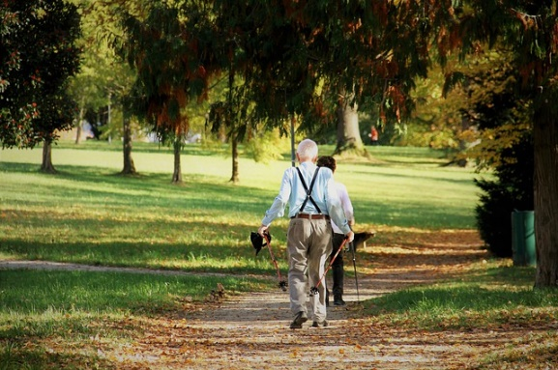 | 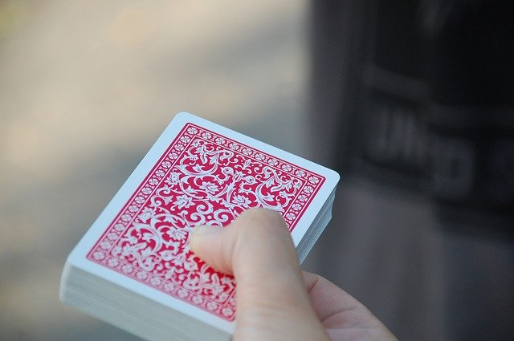 |  | 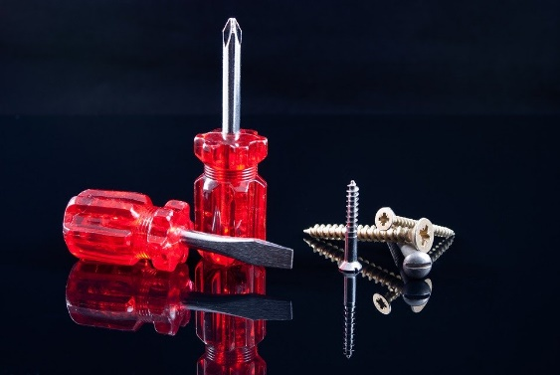
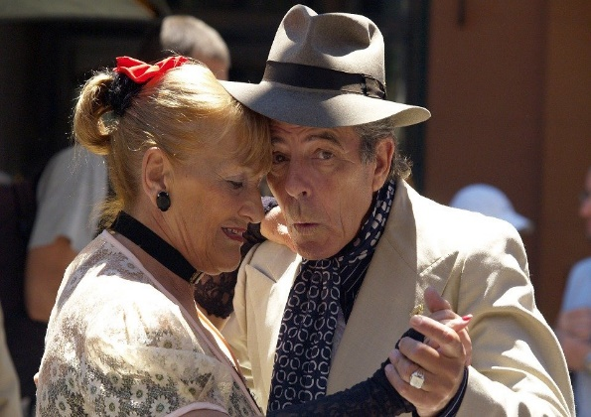 |  | 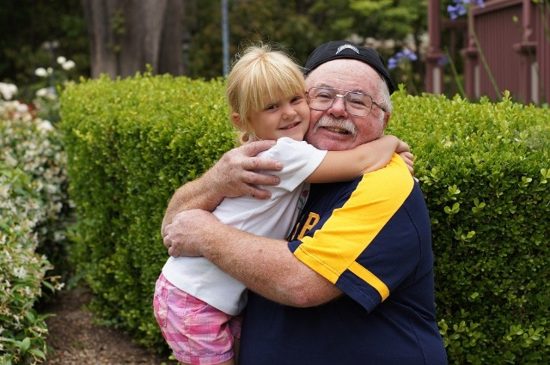 | 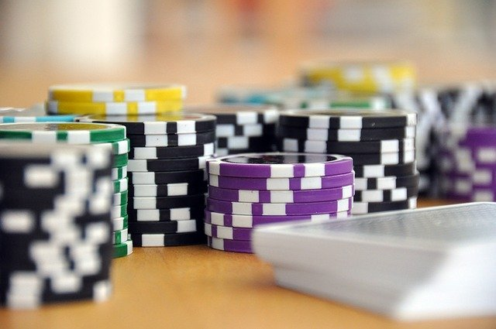
*Voir le corrigé à la fin du document.

ACTIVITÉ 4 : GRAMMAIRE

a) Écrivez l’heure de trois manières différentes. Observez l’exemple.*
Exemple : 10 h – Dix heures du matin – Dix heures
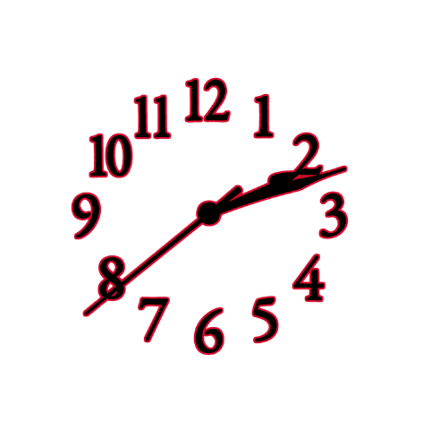 | 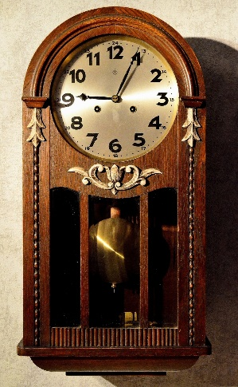 | 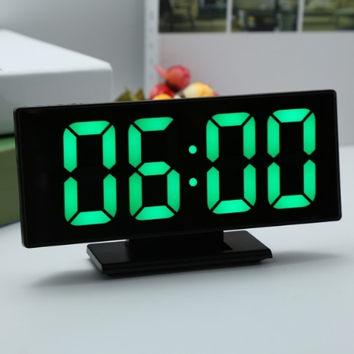 | 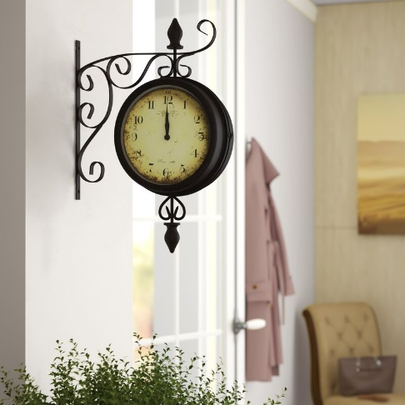
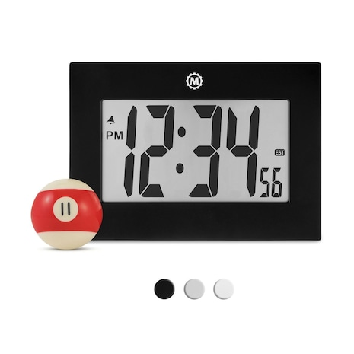 | 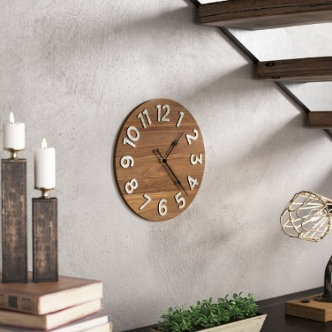 | 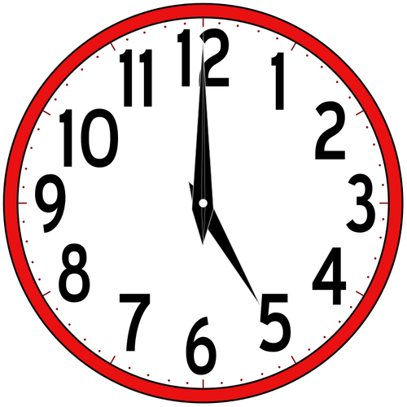 | 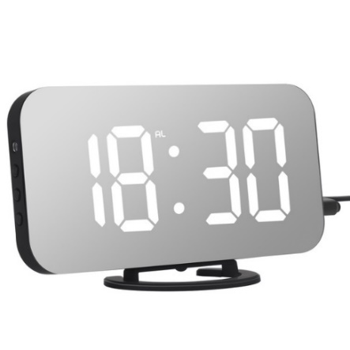
*Voir le corrigé à la fin du document.
b) Écrivez une phrase avec les expressions proposées.

- _________________________________________________ 10 h 45 le lundi, en même temps que ___ __ ____ ____________.
- ____________________________________________________________________________ ___ ___ ___ de 13 h 30 à 17 h.
- __ vers 9 h 45.
- __________________________________________________ ___________________________ ___ après le concert de piano.
- ___________________________________________ _ du dimanche au samedi.

COMPRÉHENSION DÉTAILLÉE

ACTIVITÉ 5 : QUESTIONS DE COMPRÉHENSION

- Classez les activités de l’horaire que vous avez choisi selon leur catégorie.

 | Nom des activités | Activités artistiques | Activités culinaires | Activités physiques | Jeux
1. |  | ☐ | ☐ | ☐ | ☐
2. |  | ☐ | ☐ | ☐ | ☐
3. |  | ☐ | ☐ | ☐ | ☐
4. |  | ☐ | ☐ | ☐ | ☐
5. |  | ☐ | ☐ | ☐ | ☐
6. |  | ☐ | ☐ | ☐ | ☐
7. |  | ☐ | ☐ | ☐ | ☐
8. |  | ☐ | ☐ | ☐ | ☐
b) Pour chaque activité de l’horaire, nommez des lieux possibles.

 | Activités | Lieux
1.
2.
3.
4.
5.
6.
7.
8.
c) Cochez les heures possibles pour ces activités. Ajoutez des activités au besoin.*

 | Titres des activités | 10 h | 13 h | 19 h
1. | Dessin de fin de journée | ☐ | ☐ | ☐
2. | Café matinal de lecture | ☐ | ☐ | ☐
3. | Soirée dansante | ☐ | ☐ | ☐
4. | Maquillage du matin | ☐ | ☐ | ☐
5. | Après-midi enfantin | ☐ | ☐ | ☐
6.
7.
8.
*Voir le corrigé à la fin du document.

PRODUCTION ÉCRITE

ACTIVITÉ 6 : DÉCRIRE DES ACTIVITÉS

a) Planifiez un horaire d’activités pour une semaine.

 | Dimanche | Lundi | Mardi | Mercredi | Jeudi | Vendredi | Samedi
Avant-midi | Heure  Titre  (Lieu) | Heure  Titre :  (Lieu) | Heure  Titre  (Lieu) | Heure  Titre  (Lieu) | Heure  Titre  (Lieu) | Heure  Titre  (Lieu) | Heure  Titre  (Lieu)
Après-midi | Heure  Titre  (Lieu) | Heure  Titre :  (Lieu) | Heure  Titre  (Lieu) | Heure  Titre  (Lieu) | Heure  Titre  (Lieu) | Heure  Titre  (Lieu) | Heure  Titre  (Lieu)

b) Écrivez un courriel ou un message texte à un des animateurs pour lui rappeler l’horaire de son activité (jour, heure et lieu).

AUTOÉVALUATION
☐ Je peux comprendre un programme d’activités.
☐ Je peux écrire les heures des activités.
☐ Je peux planifier des activités.
☐ Je peux donner des informations sur une activité par écrit.

STRATÉGIES D’AUTOAPPRENTISSAGE
Reprenez les activités de la fiche-canevas avec un autre document sur les horaires d’activités de loisirs en centre d’hébergement.
Vous pouvez aussi refaire la Fiche-activités 9B ou passer à l’étape suivante.

DE L’ÉCRIT À L’ORAL
Téléchargez la Fiche-activités 9A et faites les activités proposées.

PASSEZ À UNE NOUVELLE TÂCHE
Choisissez une nouvelle tâche à faire.
• Fiche-activités A
• Fiche-activités B

Activité 3b) – Corrigé

Voici un titre possible pour chaque activité.
Randonnée pédestre | Jeux de cartes | Mise en beauté | Atelier de réparation
Danse sociale | Casse-tête | Rencontre des enfants | Journée casino

Activité 4a) – Corrigé
Voici 3 manières d’écrire les heures présentées.

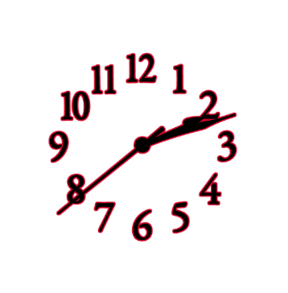 | 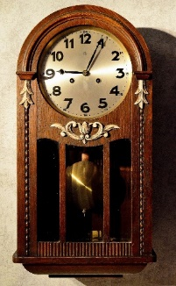 | 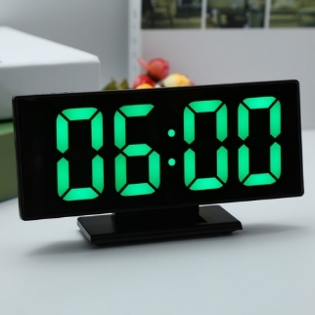 | 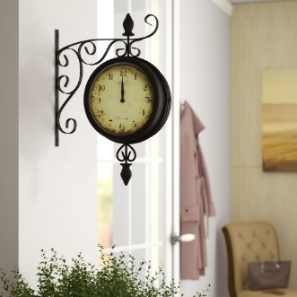
Deux heures quarante  Trois heures moins vingt  2 h 40 | Neuf heures et cinq du matin  Neuf heures et cinq  9 h 05 | Six heures du matin  Six heures  6 h | Midi  12 h
 | 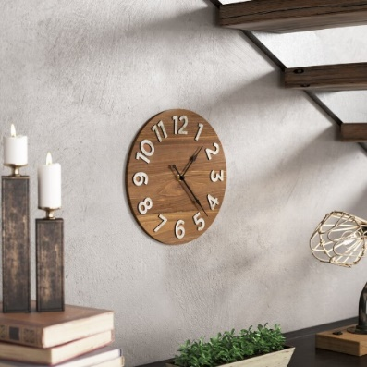 | 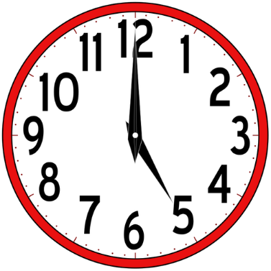 | 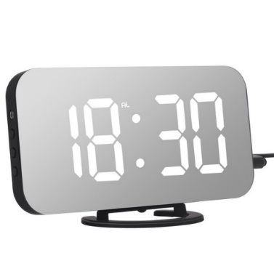
Douze heures trente-quatre  Midi trente-quatre  12 h 34 | Treize heures et vingt-quatre Une heure et vingt-quatre  13 h 24  Une heure vingt-quatre | Cinq heures du soir  17 h  Dix-sept heures | Dix-huit heures trente  Six heures et demie  18 h 30

Activité 4c) – Corrigé

Cochez les heures possibles pour ces activités. Ajoutez des activités au besoin.*

 | Titres des activités | 10 h | 13 h | 19 h
1. | Dessin de fin de journée | ☐ | ☐ | ☒
2. | Café matinal de lecture | ☒ | ☐ | ☐
3. | Soirée dansante | ☐ | ☐ | ☒
4. | Maquillage du matin | ☒ | ☐ | ☐
5. | Après-midi enfantin | ☐ | ☒ | ☐

